
新龙湖大五班
2025/11/7
天气：雨

”
01入园情况
入园情况：今天来了33位小朋友，2人请事假。
幼儿园生活充实而有趣。清晨，幼儿自主完成签到、整理水杯、翻椅入座和饮用牛奶，之后有目的的进行区域计划进行游戏，来开启活力满满的一天。

02区域活动

在我们的活动室里，处处洋溢着孩子们的欢声笑语，各类游戏开展得如火如荼。
走进建构区，这里宛如一个小小的建筑工地。孩子们正全身心地投入到积木搭建游戏中，他们分工合作，有的负责搬运积木，有的专注搭建主体结构，在灵巧的小手下，一座座造型独特的建筑逐渐成型。旁边，玩拼插玩具的孩子们也不甘示弱，他们充分发挥自己的奇思妙想，将五颜六色的零件组合成各种奇妙的机械装置，每一次成功的拼接都伴随着兴奋的欢呼。
图书区的故事剧场成了孩子们演绎精彩的舞台。一个小女孩站在装饰精美的剧场背景前，一边看着贴在上面的故事元素，一边声情并茂地讲述着故事，台下的小听众们听得入神，仿佛被带入了一个全新的奇幻世界。而在图书区的阅读角落，孩子们沉浸在书海之中，他们或静静翻阅，细细品味书中的精彩；或轻声交流，分享着自己对故事的独特见解。
游戏区域 | 活动掠影
科探区 | 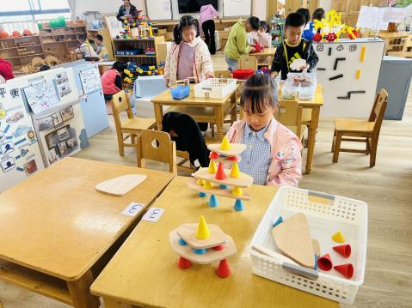  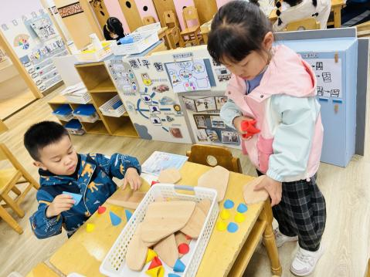  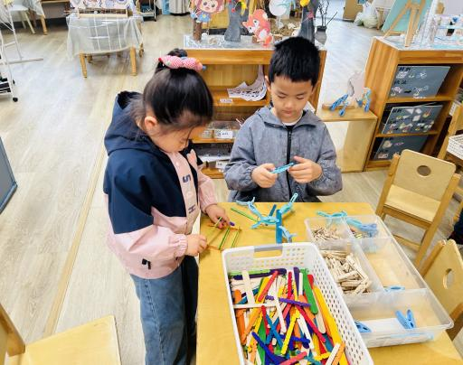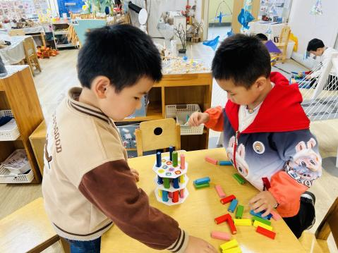
益智区 | 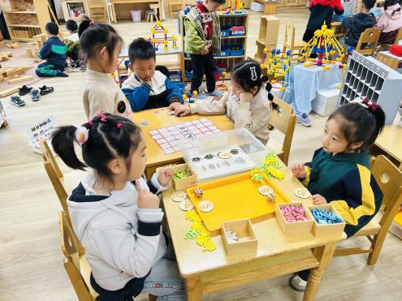
地面建构 | 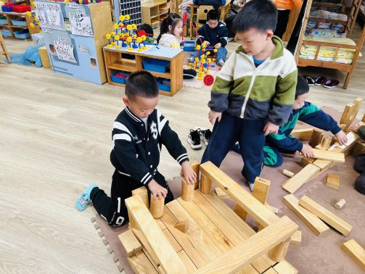  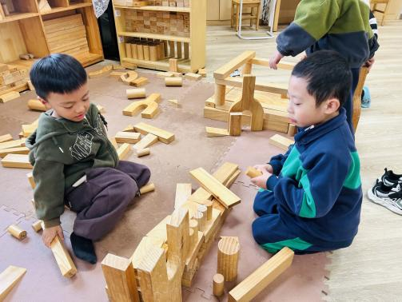
桌面建构 | 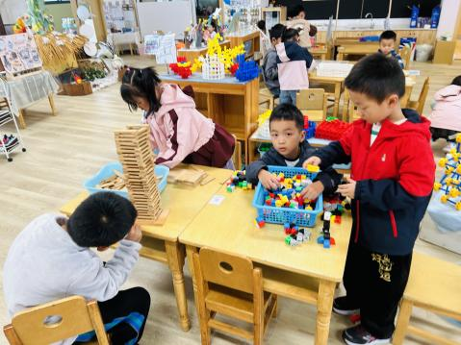
图书区 | 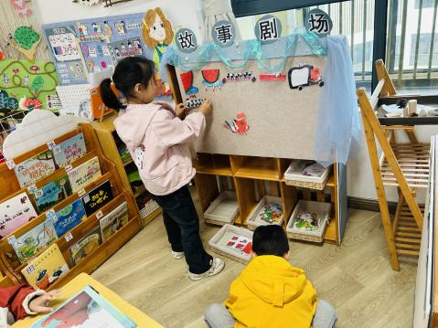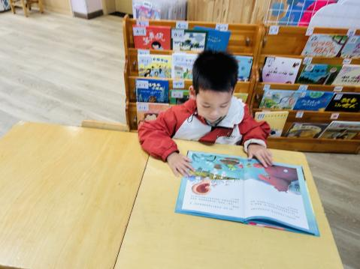
万能工匠 | 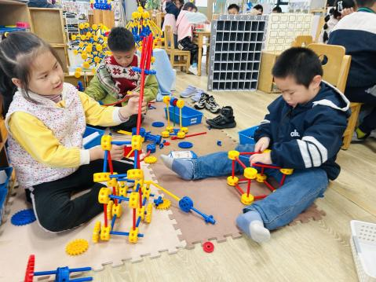

03集体活动
活动名称：创意画：银杏镇
活动介绍：在本次“银杏城镇”创意画集体活动中，孩子们展开了一场妙趣横生且充满想象力的艺术之旅。他们以银杏叶为灵感源泉，将那一片片形似小扇子的金黄银杏，巧妙地转化为画纸上的独特元素。有的孩子把银杏叶拼贴成城镇里飞舞的精灵，赋予其灵动的姿态；有的将其化作城镇的屋顶、树木，构建出别具一格的建筑景观。在创作过程中，孩子们相互交流、启发，用五彩的画笔和丰富的想象力，让银杏与城镇完美融合，绘制出一幅幅充满童真与创意的作品，充分展现了他们眼中奇幻而美好的世界。
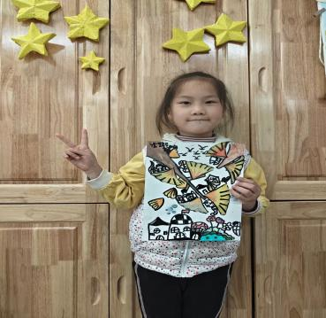
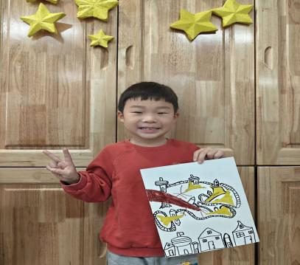
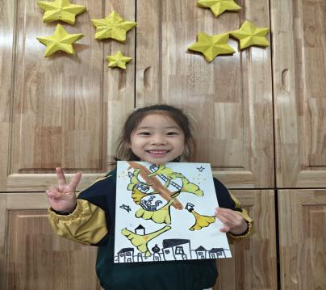

04生活活动
用餐情况
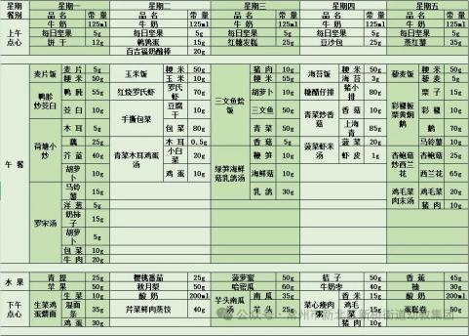

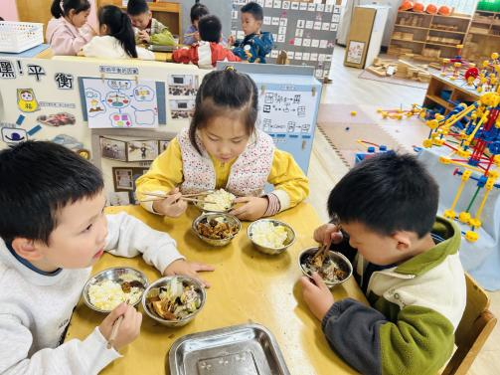 | 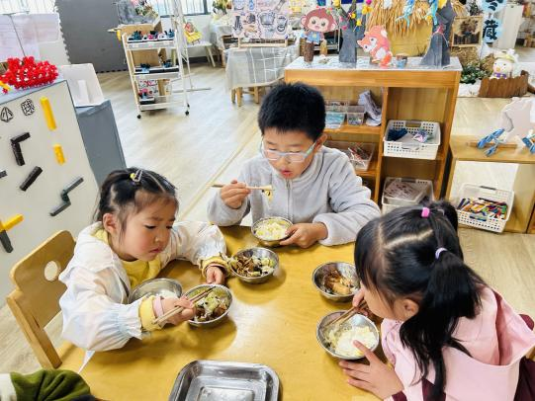 | 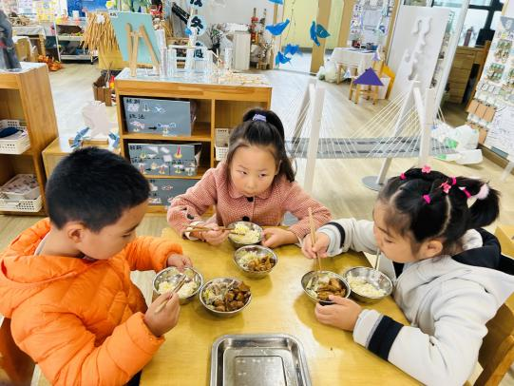
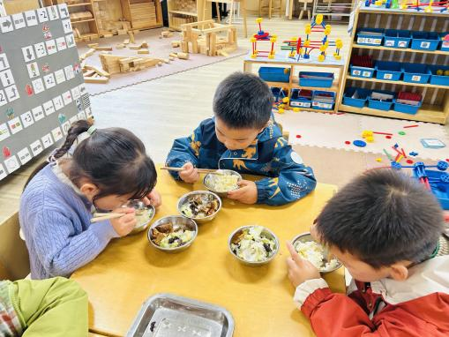 | 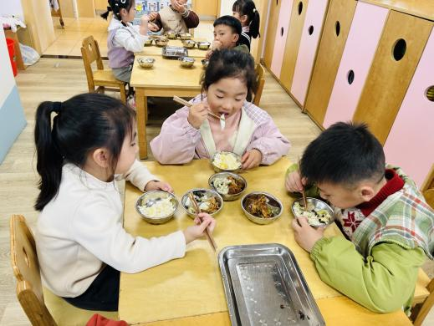 | 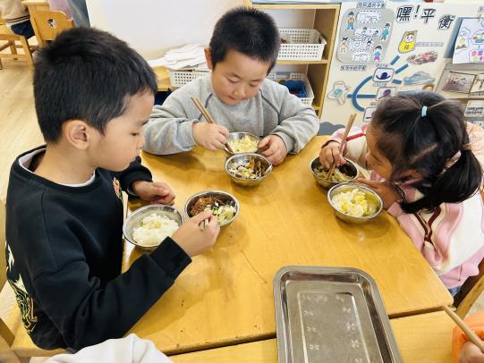
大部分小朋友都能够在13:00前自主入睡。个别小朋友未能入睡，如：张轩齐、张煜安朵朵、刘子文等。
所有小朋友在午睡前都能将衣服全部挂好，主动将整被子和枕头理好。每天值日生的工作，孩子们也能根据自己的值日生任务履行好职责。

